傅里叶分析和小波分析实验报告
课程名称：傅里叶分析和小波分析
实验项目名称：Fourier级数变换及Parserval恒等式 实验时间：2025.9.18
班级： 信计2302班 姓名：林鑫 学号： 1043220122

实验目的：
- 理解Fourier级数的含义和观察Fourier级数变换的过程。
- 了解时域和频域的能量一致性

实 验 环 境:
Matlab
实验步骤：
课堂例题的中的信号f，使用傅里叶级数变换计算其傅里叶变换系数c_k，在Matlab中实现：
1）画出信号f的Fourier系数|c_k|的图像（x轴为k，y轴为|c_k|），观察系数的变化趋势；
2）根据傅里叶级数变换的逆变换，使用等式后侧有限项进行叠加，画出由此重构出的信号时阈图；
3）基于此信号分别画出Parserval恒等式的左边和右边的图像，观察其一致性。

实验过程
1）N取70

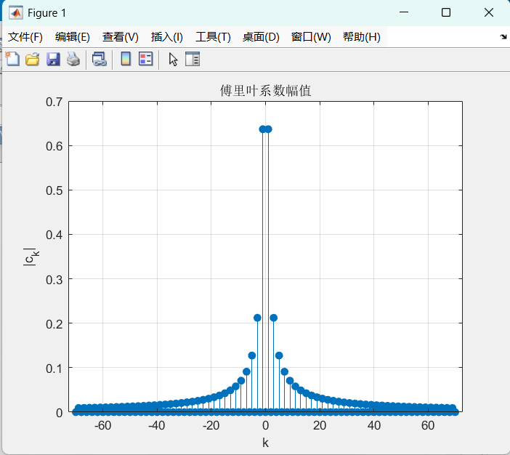

- N分别取10,70,1000
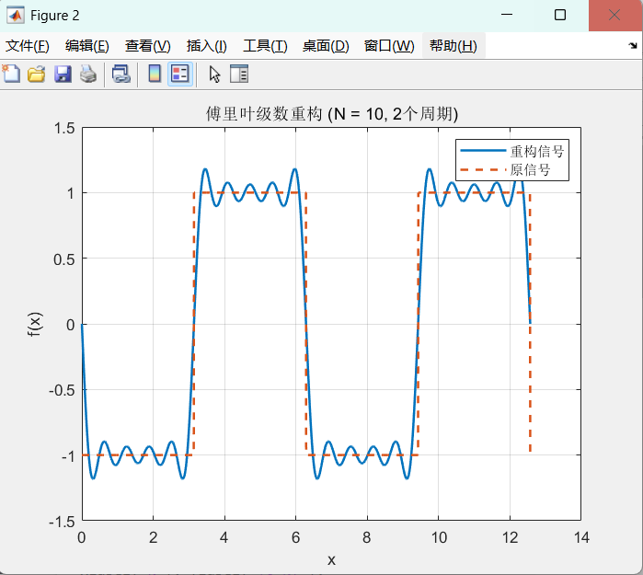
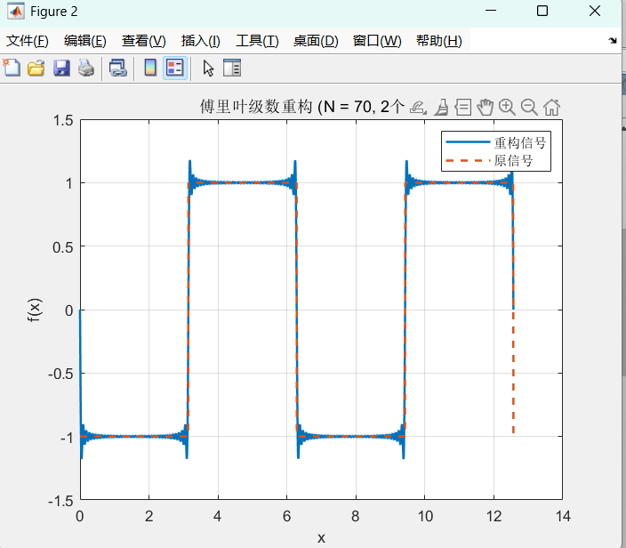
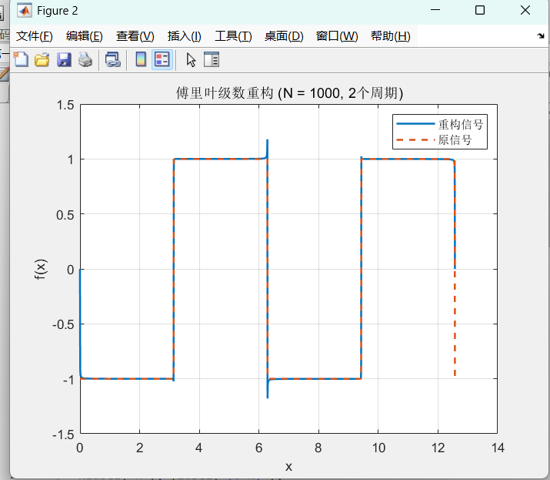

3）N=70
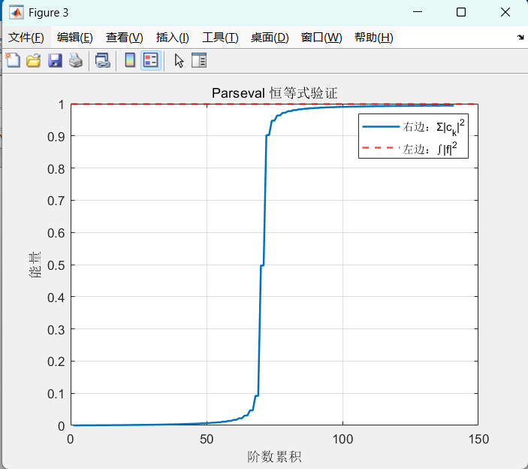
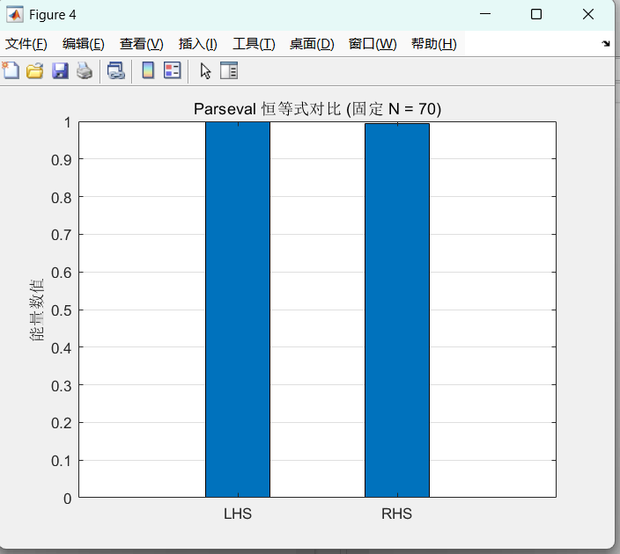

实验心得：
通过本次傅里叶级数实验，我对周期信号的频域特性和信号重构有了直观理解。实验中，我利用了方波信号的傅里叶系数，并绘制其幅值图，发现奇数次谐波系数非零且随阶数增加衰减，偶数次系数为零，这与理论一致。
利用有限项傅里叶级数重构信号时，我观察到重构信号随着N增加逐渐逼近原信号，但在跳变点出现振铃现象（Gibbs 现象），这让我理解了有限项展开的局限性。
在 Parseval 恒等式验证中，我通过积分计算信号能量，并与傅里叶系数平方和对比，发现随着阶数增加，系数累加能量逐渐接近信号能量，而且由于k为偶数时系数为零，所以阶数增加时能量呈现阶梯式增长，在阶数达到N时右边能量突变到接近左边能量。

附录：
clc; clear; close all;

% 定义参数
N = 70; % 截断阶数
k = -N:N; % k的取值
c_k = zeros(size(k)); % 储存系数

% 计算傅里叶系数
for idx = 1:length(k)
kk = k(idx);
if kk == 0
c_k(idx) = 0;
elseif mod(kk,2) ~= 0 % 奇数
c_k(idx) = 2/(1i*pi*kk);
else
c_k(idx) = 0; % 偶数
end
end

% ========== 1) 画傅里叶系数 ==========
figure;
stem(k, abs(c_k), 'filled');
xlabel('k'); ylabel('|c_k|');
title('傅里叶系数幅值');
grid on;

% ========== 2) 信号重构 ==========
x = linspace(0,10*pi,2000); % 横轴拉长: 5个周期
f_recon = zeros(size(x));
for idx = 1:length(k)
f_recon = f_recon + c_k(idx)*exp(1i*k(idx)*x);
end

figure;
plot(x, real(f_recon), 'LineWidth', 1.5); hold on;
% 原信号（多个周期）
f_true = -ones(size(x));
f_true(mod(x,2*pi) >= pi) = 1;
plot(x, f_true, '--','LineWidth',1.5);
xlabel('x'); ylabel('f(x)');
legend('重构信号','原信号');
title(['傅里叶级数重构 (N = ' num2str(N) ', 5个周期)']);
grid on;

% ========== 3) Parseval恒等式 ==========
% Parseval: (1/2pi)∫|f(x)|^2 dx = sum |c_k|^2
% 左边：能量积分 (一个周期)
x1 = linspace(0,2*pi,2000);
f_true1 = -ones(size(x1));
f_true1(x1>=pi) = 1;
LHS = (1/(2*pi)) * trapz(x1, abs(f_true1).^2);

% 右边：系数平方和
RHS = cumsum(abs(c_k).^2); % 逐步累加
k_idx = 1:length(RHS);

figure;
plot(k_idx, RHS, 'LineWidth', 1.5);
hold on;
yline(LHS, 'r--','LineWidth',1.5);
xlabel('阶数累积'); ylabel('能量');
legend('右边：Σ|c_k|^2','左边：∫|f|^2');
title('Parseval 恒等式验证');
grid on;

% ========== 4) Parseval恒等式：固定 N 对比 ==========
% 直接比较 LHS 和 sum|c_k|^2（固定 N）

RHS_fixedN = sum(abs(c_k).^2); % 已经算好的 c_k，直接取和

figure;
bar([1,2],[LHS, RHS_fixedN],0.4); % 柱状图
set(gca,'xticklabel',{'LHS','RHS'});
ylabel('能量数值');
title(['Parseval 恒等式对比 (固定 N = ' num2str(N) ')']);
grid on;

